***Экспресс-контроль углеводородов с использованием рефракции***

***Беляев А.Д.***

*Студент,*

*Санкт-Петербургский государственный университет телекоммуникаций им. проф. М.А. Бонч-Бруевича, Санкт-Петербург, Россия*

E-mail: adbelyaev05@gmail.com

В лабораториях при проведении экспериментов и на производстве при контроле технических процессов необходимо обеспечить надежный контроль состояния конденсированных сред. Крайне важно при исследовании любого вещества не нарушить его структуру и физические свойства. Это необходимо для дальнейшего исследования этого вещества на приборах более высокого разрешения для получения подтверждения выявленного отклонения от стандартного состояния, а также установления причины данного отклонения. Одним из решений этой задачи может быть использование рефрактометра. Благодаря рефрактометру, исследования можно проводить при различной температуре. Преимущество используемых мною рефрактометрических измерений состоит в том, что прибор не требует питание от сети, измерения можно проводить при видимом свете, исследовать большое число конденсированных сред.

Для определения состава вещества используется оптическое явление полного внутреннего отражения света в призме, контактирующей с исследуемой средой. Для этого была модернизирована конструкция рефрактометра типа Аббе. На рис. 1 представлена эта оптическая конструкция, позволяющая проводить измерения показателя преломления конденсированной среды с использование верней и нижней призмы.



**

*Рис.1. Измерение показателя преломления при падении света на верхнюю призму (a) и на нижнюю (b)*

На рис. 2 и 3 представлены результаты измерения показателя преломления смеси двух бензинов Аи-92 и Аи-95 при Т = 24.5 0С. Очень часто в бензин Аи-95 добавляют другие бензины (более дешевые), выдавая его за чистый бензин Аи-95 (высокого качества).

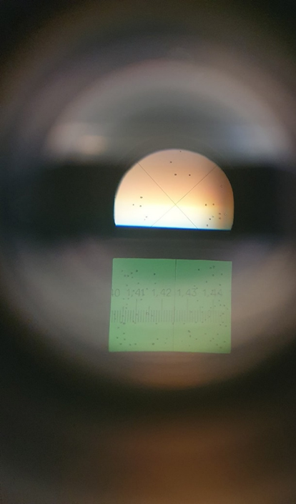

*Рис. 2. Результаты измерения показателя преломления смеси двух бензинов после интенсивного перемешивания в пропорции 30% - Аи-92; 70% - Аи-95 с использованием верхней призмы*

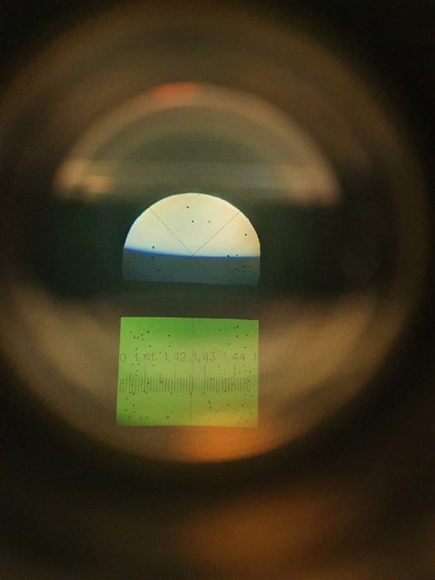

*Рис.3. Результаты измерения показателя преломления смеси двух бензинов после интенсивного перемешивания в пропорции 30% - Аи-92; 70% - Аи-95 с использованием нижней призмы*

Полученный результат показывает отклонение показателя бензина Аи-95 от стандартного состояния. Этот результат удалось получить, используя менее 1 мл исследуемого бензина. Это является одним из достоинств рефрактометров. В случае использования для исследований других сред (бензин летучая среда) можно пробу этой среды далее исследовать на других приборах. Сочетание рефрактометрических измерений с определением других физических свойств исследуемого вещества позволяет анализировать сложные смеси и определять состав многих промышленных продуктов и биологических объектов на месте взятия пробы в течении времени менее 1 минуты.

**Литература**

1. Иоффе Б. В. Рефрактометрические методы химии. - Изд. 3-е, перераб. и доп. -Л.:Химия, 1989. – 352 с.
2. Блинникова А. А. Рефрактометрический метод в анализе лекарственных средств, концентратов, спирто-водных растворов: Учебное пособие. Издание 2-е, исправ. и доп. – Томск, 2007 − 37с.
3. Давыдов В.В., Гребеникова Н.М., Смирнов К.Я. Оптический метод контроля состояния текущих сред с низкой прозрачностью и крупными вкраплениями. // Измерительная техника. 2019. № 6. С. 37-43.